Découverte du monde

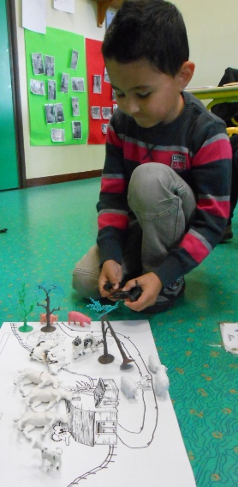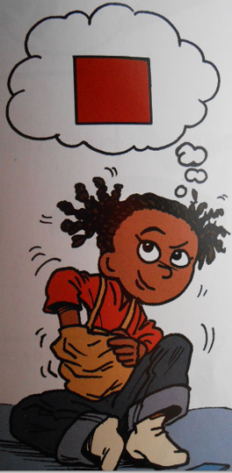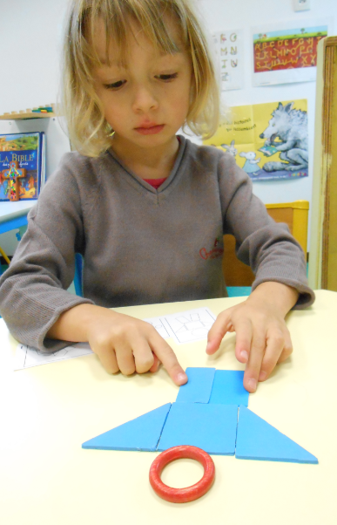MS Découvrir les formes et les grandeurs

GS Les quantités et les nombres

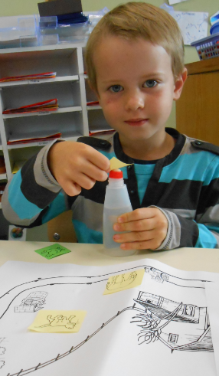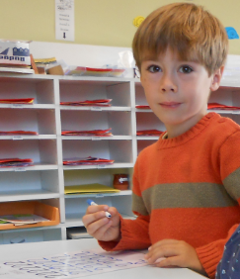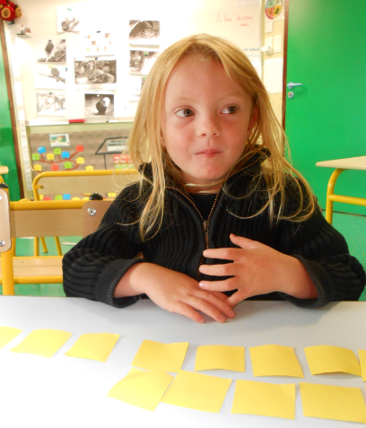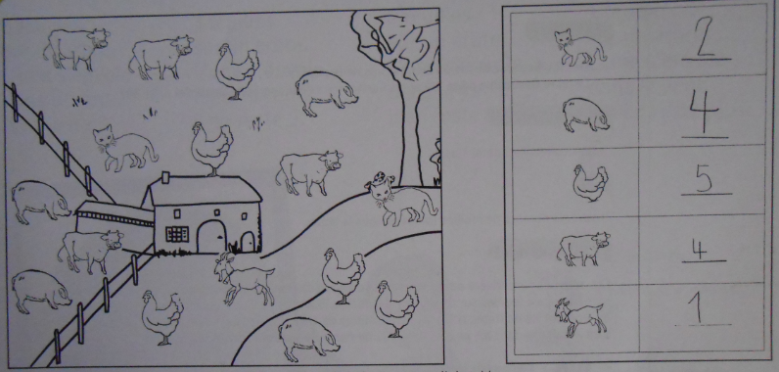

Petit escargot porte sur son dos sa maisonnette.

Aussitôt qu’il pleut, il est tout heureux,il sort sa tête.

La voix et l’écoute

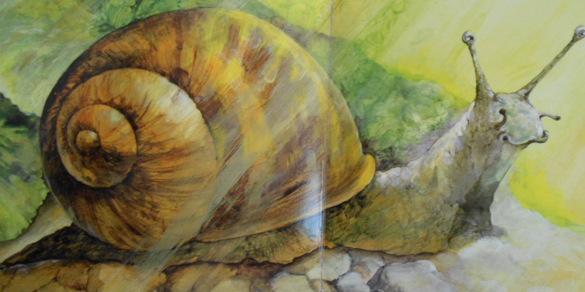

Découverte du vivant

Cette semaine, un nouvel élève est arrivé dans la classe. C’est un escargot.

Nous cherchons ensemble comment bien s’occuper de lui.

Plus tard, quand on aura appris plein de choses, il retournera dans la nature.

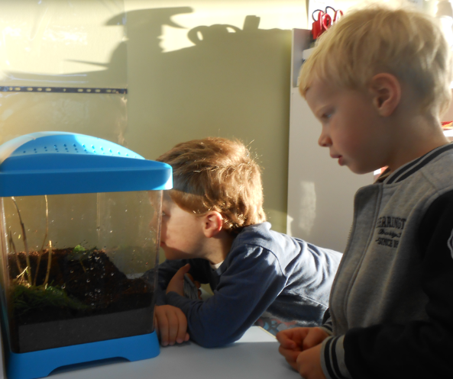

On a continué à s’entraîner à écrire les nombres de 0 à 5.

On a continué à jouer au mémory des nombres.

**Jeu de la ferme :** On avait une ferme et on devait répartir un nombre d’animaux.

Nous avons aussi joué à un jeu. On touche des formes dans un sac et on doit retrouver celle qui est montrée ou demandée par Marie.

Reproduire des modèles (bonhomme, locomotive…).